ZERAY 400 MİLYON DOLAR YATIRIM DEĞERİ OLAN YENİ PROJESİ İÇİN İMZALARI ATTI.!
ZERAY’ın yeni arsa alımı geçtiğimiz günlerde kent kulislerinde gündem olmuştu, bugün de bölgenin en değerli arsası için imzaların atıldığı resmi olarak açıklandı. İşte ayrıntılar...
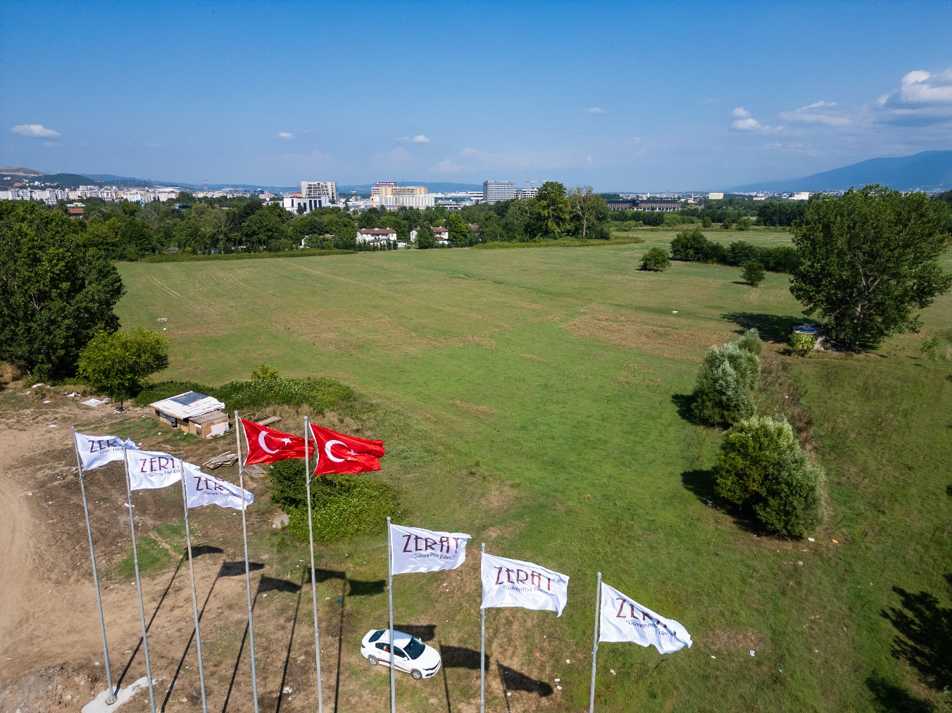
Şirketimiz Marmara’nın kalbinde, bölgenin tek parselde yer alan en büyük arazilerinden birinde daha proje geliştirmek üzere taraflarla anlaşma imzaladı. Yeni projemiz, modern mimarisi ve sürdürülebilir yaşam alanları ile şehrin siluetine yeni bir soluk getirecek. Bugün yatırımcılarımıza eşsiz bir fırsat sunmaktan gurur duyuyoruz!
Her yatırımcının hayal ve hedef boyutunda talepkâr olacağı arsalarda markamızın tercih edilmesi marka değerimizin geldiği noktanın en büyük göstergesidir. Üstün emek ve çaba sonucunda anlaşmalarımız sağlanıyor. Anlaşmalarımız daha en başından sağlanırken, projelerimizin niteliği ve müşterilerimize sunacağımız yüksek kâr marjı düşünülerek stratejilerimiz kurgulanıyor.
Ülkemizin her bölgesinden yatırım fırsatları, cazip koşullarda Zeray marka değerinin yansıma heyecanıyla sunuluyor. Hedef ve planlamaları doğrultusunda büyüme serüvenini geliştiren yapımız görmüş olduğu ilgi ve güven dolayısıyla büyük bir potansiyel kazanmış boyutta.
En Yüksek Katma Değerli Proje

Projemiz, bölgedeki en büyük arsada hayata geçirilecek olup, yatırımcılara sadece bir yaşam alanı değil, aynı zamanda yüksek katma değerli bir yatırım imkânı sunacak. Modern tasarımı, geniş yeşil alanları ve sosyal donatıları ile projemiz, bölgeye değer katmanın yanı sıra, yatırımcılarımıza da yüksek kazanç potansiyeli vaat ediyor.
Yatırımcılarımız, projemizin sunduğu avantajlardan yararlanarak, bölgenin gelişimine ortak olacak ve uzun vadede değerlenen bir yatırımın sahibi olacaklar. Projemiz hem yaşam kalitesini hem de yatırım değerini maksimize etmek üzere tasarlandı.
“Müşteri kitlemizin, yatırım alışkanlıklarını takip ediyoruz. Yatırım tercih hakkını bizden yana kullanmamış ve başka bir süreçte ofisimize ziyarette bulunan her müşterimiz yaşamış olduğu pişmanlığını dile getiriyor. Çünkü bunun içerisinde proje özelliklerimizin yanı sıra marka değerimizin sağlamış olduğu yüksek kazanç getirisi var.”

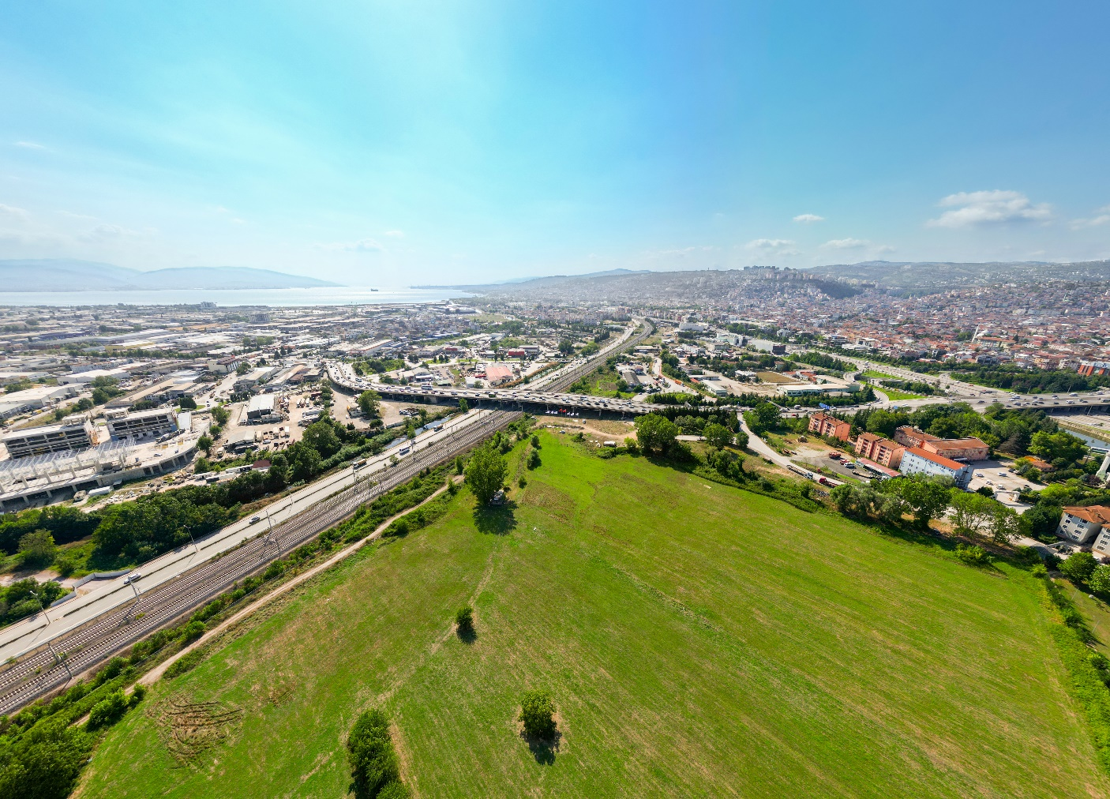
Sektörün Geleceği Parlıyor
Türkiye İstatistik Kurumu’nun (TÜİK) verilerine göre, konut yatırımları, istikrarlı büyüme ve yüksek getiri potansiyeli ile en kazançlı ve önemli yatırımlar arasında yer almaktadır. Güncel satış ve stok verileri, ihtiyaç analizleri ile değerlendirildiğinde konut piyasasının canlı bir potansiyel barındırdığını ve yatırımcılar için sunduğu fırsatları gözler önüne sermektedir. Ayrıca, sektör uzmanları ve ekonomistler, konut piyasasının geleceğine dair olumlu görüşlerini dile getirmekte, bu da yatırımcılarımız için büyük bir güven kaynağı oluşturmaktadır.
Tüm bunların yanı sıra, ZERAY olarak güvenli yapının tanımını geliştiriyoruz. Yatırımcılara sunmuş olduğumuz güvence aynı zamanda “KAZANÇ, KALİTE ve KONFOR” olanaklarını da sağlıyor.
Kendi sorumluluk alanımızda sektörü parlatan, şehrin nitelikli imarlaşmasında başrol boyutunda yer alıyor ve takipçilerimiz tarafından hayretle izleniyoruz.
“Rekabet en büyük gelişim kampçısı. Sektörün durağan olduğu dönemlerde projelerimiz arasında rekabet koşulları oluşturuyor ve öz gelişimimizi sürekli diri tutuyoruz.”
Bir Yatırım Harikası: 2000 Dairelik Devasa Proje
Yaklaşık 2000 daireden oluşacak olan projemiz, bugün itibarıyla 100 milyon dolar değerindeki arsada yükseliyor. Projemizin günün koşullarında yatırım değeri ise 400 milyon dolar seviyesinde. Kalitemizden ödün vermeyen proje donanım ve niteliklerimizi daha geniş bir kitleye hitap ederek kendi bünyemizde erişilebilir ödeme planları ile bölgenin konut ihtiyacını gidermeye yönelik sorumluluk almaya devam ediyoruz.
Şehrin dokusu ve mimarisi bakımından kalbi konumda yer alan projemizde Zeray tasarımı ve mimari dokunuşu olacak. Adeta yeni bir merkez inşa edilecek.
Projemiz şu ana kadarki en merkezi projemiz. Daha iyi bir yuvaya yerleşmek isteyenlerin buluşma adresi olacak. Sektörün halihazırda var olan durumunu görmek gerekir ve bunların karşısında bizleri; hiç görmeyip, boyutunda yaşamayan, birinci ağızdan bizzat bizlerden duymayan kişilerin, varlığımızı, varolan düzende, hayal boyutunda bir beklenti içerisinde yargılamalarını “EN BÜYÜK KAZANÇ” olarak görüyorum. Hep üstüne koyarak ilerlememizin aslında gurur duyacağımız yansımaları bunlar. Sürekli eksiğimizi görüp, gelişime odaklanıp, mücadeleden hiç yılmayacağımızın ödevini sunuyor bizlere, biz böyle okuyoruz.
İstihdam ve Ekonomiye Katkı
Projemiz, bölgeye ciddi bir istihdam kaynağı sağlayacak ve ekonomik canlılık getirecek. Talebin arttığı, arzın düştüğü bu dönemde, firmamız aktif olarak sektörde başrol oynayarak büyüme ve gelişime yönelik ivme kazanmaktadır.
Bu anlaşma, şirketimizin vizyonunu ve bölgeye olan inancını yansıtmakta olup, projemizin başarısına olan güvenimizi pekiştirmektedir. Yatırımcılarımız ve bölge sakinleri için hayata geçireceğimiz bu projede yer almak isteyen herkesi, satış lansmanımıza davet edeceğiz.
Birlikte Geleceği Güvenle İnşa Ediyoruz !!
Projenin ön görülen başlangıç tarihi 2025 yılının ilk çeyreği olup teslimi 2027 yılının ilk çeyreği olarak planlıyoruz.
Projemiz hakkında daha fazla bilgi almak ve Zeray markası ile sunmuş olduğumuz yatırım fırsatlarını keşfetmek için bizimle iletişime geçin. Geleceğe yatırım yapmanın tam zamanı!

